Instalação, Configuração, Utilização e Análise de Desempenho de Contentores Docker em ambientes Local e Cloud

**João Claudio Paco e Ndukula Selo Afonso**

Todos Assistentes de Investigação em Engenharia Informática da Universidade Kimpa-Vita em Angola

*Abstract*—Este trabalho explora a instalação, configuração, utilização e análise de desempenho de contentores Docker em ambientes local e *cloud*. Com o crescimento do uso de *containers* no desenvolvimento e *deploy* de aplicações, é crucial entender as diferenças de desempenho e escalabilidade entre os dois ambientes. Utilizando uma aplicação como exemplo, em python (geração de números primos menor a 1000), comparamos a performance local usando o terminal vs code e o Docker desktop, e a performance ao nível do *Azure* (Azure CLI, ACR, ACI). Nossos resultados destacam as vantagens e desvantagens de cada abordagem, fornecendo *insights* valiosos para desenvolvedores e arquitetos de sistemas.

Palavras-chave— cloud, ambientes, performance, local, desempenho.

# **Introduction**

Nos últimos anos, os *containers* Docker têm se tornando uma tecnologia essencial no desenvolvimento de *software*, permitindo que aplicações sejam empacotadas com todas as suas dependências em um único pacote executável. Esta abordagem garante consistência entre os ambientes de desenvolvimento, teste e produção, simplificando o processo de *deploy* e reduzindo o tempo de configuração.

A tecnologia de *containers* oferece inúmeros benefícios, como portabilidade, isolamento e eficiência de recursos. No entanto, a decisão de onde executar esses *containers-* em um ambiente local ou na *cloud*- pode impactar significativamente o desempenho, a escalabilidade e a gestão da aplicação. Este trabalho busca explorar essas diferenças, utilizando uma aplicação simples como estudo de caso para comparar a instalação, configuração e desempenho de *containers* Docker em ambos os ambientes.

A escolha entre executar *containers* localmente ou na *cloud* é uma decisão crítica que pode afetar não apenas o desempenho, mas também a escalabilidade, a segurança e os custos operacionais de uma aplicação. Entender essas diferenças, é essencial para desenvolvedores, engenheiros e arquitetos de sistemas, que buscam otimizar suas infraestruturas e garantir uma experiência de usuário consistente e eficiente.

O Docker simplifica o processo de criação, *deploy* e execução de aplicações em *containers*, oferecendo uma plataforma leve e eficiente para o desenvolvimento. *Em um ambiente local, os desenvolvedores têm controle total sobre os recursos e a configuração do sistema,* o que pode resultar em menor latência e maior eficiência para algumas aplicações. Por outro lado, *o cloud computing* oferce vantagens significativas em termo de escalabilidade e gerenciamento de recursos*.* Plataformas como *Azure Container Instances* (ACI) permite que os *containers* sejam executados em uma infraestrutura altamente disponível e escalável, com gestão simplificada e integração com outros serviços de *cloud*.

Neste trabalho, utilizamos uma aplicação simples escrita em python, com operações de execução das ferramentas *benchmarks* tais como *geekbench* e *sysbench*, para realizar testes de desempenho e comparar os resultados entre os ambientes local e *cloud*. Nossa análise inclui métricas de tempo de resposta, uso de CPU e memória, e escalabilidade, fornecendo uma visão clara das vantagens e desvantagens de cada abordagem.

# APLICAÇÃO EXEMPLO, ARQUITETURA, ALGORITMOS, MÉTODOS, PROTOCOLOS, RESULTADOS ANALÍTICOS E EXEMPLO ILUSTRADO

## **Aplicação Exemplo**

A aplicação exemplo é um *script Python* desenvolvido no Visual Studio Code (VS CODE) que executa ferramentas de *benchmark* como *Geekbench* para avaliar o desempenho da CPU e *Sysbench* para avaliar a performance da memória. Esta aplicação será containerizada usando Docker e implementada em ambientes local e *cloud* (*Azure Container Instances - ACI*). O objetivo é comparar o desempenho da aplicação nesses diferentes ambientes.

## **Arquitetura**

A arquitetura da aplicação é simples, composta por:

1. **Container Docker:** Executando *o script Python* e as ferramentas de benchmark.
2. **Ambientes de Execução:**

* **Local:** Umlaptop ou desktop com Docker instalado.
* **Cloud:** Azure container Instances (ACI), para execução na nuvem.

**

*Figura 1: Arquitetura do sistema implementado*

## **Algoritmos e Métodos**

1. **Script Python:**

* O *script Python* executa comandos de *benchmark* utilizando bibliotecas como subprocess paara chamar *Geekbench e Sysbench.*
* Captura e armazena os resultados dos benchmarks para análise posterior.

1. **Dockerfile:**

* Define a imagem Docker que inclui todas as dependências necessárias para executar o *script e os benchmarks*.
* Dockerfile instala *Python*, *Geekbench* e copia o script *Python* para o container.

1. **Execução do script:**

* **Local:**
  + - *Docker build*
    - *Docker run*
* **Cloud:**
* Configuração do *Azure Container Registry* (ACR) e upload da imagem Docker.
* Criação de uma instância do *Azure Container Instances* (ACI) para executar a imagem Docker.

## **Protocolos**

Os *benchmarks* utilizam ferramentas padrão da indústria:

* *Geekbench:* avalia o desempenho da CPU, executando testes de processamento intensivo.
* *Sysbench:* avalia o desempenho da memória, executando testes de leitura e escrita.

# **configuração experimental**

## **Arquitetura do Sistema Implementado**

Para comparar o desempenho de contentores Docker em ambientes local e *cloud,* implementamos a arquitetura ao lado ilustrada.

## **Detalhes de Instalação**

***B.1. Ambiente local:***

#### Download e instalação do Dokcer desktop

#### Construção da imagem Docker usando o IDE do Ms vs code:

2.1 Criar um *Dockerfile* com o seguinte conteúdo:

* *Script para Geekbench:*

FROM ubuntu:latest

# Instalar dependências

RUN apt-get update && apt-get install -y \

wget \

python3 \

python3-pip \

unzip

# Baixar e instalar o Geekbench

RUN wget https://cdn.geekbench.com/Geekbench-5.4.1-Linux.tar.gz && \

tar -xzvf Geekbench-5.4.1-Linux.tar.gz && \

mv Geekbench-5.4.1-Linux /opt/geekbench

# Copiar o aplicativo Python para o contêiner

COPY app2.py /app/app2.py

WORKDIR /app

# Comando padrão para rodar o Geekbench

CMD ["/opt/geekbench/geekbench5"]

* *Script para Sysbench*

FROM ubuntu:latest

RUN apt-get update && apt-get install -y sysbench python3

COPY . /app

WORKDIR /app

CMD ["sh", "-c", "python3 app2.py & sysbench --test=memory run"]

2.2 *criar o script para a aplicação:*

***import timeit***

***def is_prime(n):***

***if n <= 1:***

***return False***

***for i in range(2, int(n ** 0.5) + 1):***

***if n % i == 0:***

***return False***

***return True***

***def generate_primes(limit):***

***primes = []***

***for num in range(2, limit + 1):***

***if is_prime(num):***

***primes.append(num)***

***return primes***

***def benchmark():***

***setup_code = """***

***from __main__ import generate_primes***

***"""***

***stmt = "generate_primes(1000)"***

***times = timeit.repeat(stmt, setup=setup_code, repeat=3, number=100)***

***print(f"Tempo de execução: {min(times)}")***

***if __name__ == "__main__":***

***generator = generate_primes(1000)***

***print(generator)***

***benchmark()***

*2.3 Construir a imagem Docker:*

* *Teste cpu pelo Gekkbench:*
* *docker build –taag geekbench-python-benchmark .*
* ***Teste memória pelo sysbench***
* *docker build**–tag sysbench-python-bechmark .*

*2.4 Executar o contentor*

* ***Teste cpu peo Geekbench***
* *docker run -it geekbemch-python-bechmark*
* ***Teste memóroa pelo Sysbench***
* *docker run -it sysbench-python-benchmark*

***B.2. Ambiente cloud:***

1. Instalação do Azure CLI e criação do ACR:
   1. Download e instalar o Azure CLI
   2. Login no Azure:

* *az login*
  1. Criar um grupo de recurso:
* *az group create –name tp_tv_rec –location eastus*
  1. Criar uma instância do ACR:
* *az acr create –resource tp_tv_rec –name tptvreg Standard –location southcentralus*
  1. 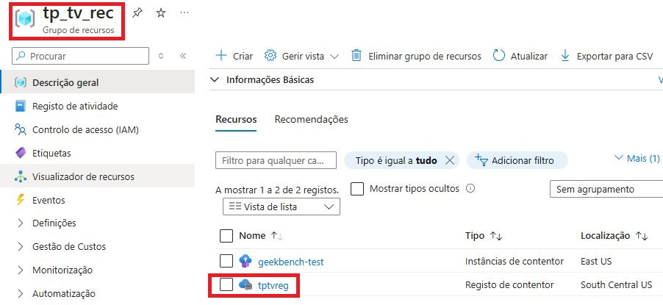Resultado no cloud Azure:

1. Enviar a imagem Docker para ACR:
   1. Fazer login no ACR:

* *docker login tptvreg.azurecr.io*
  1. Taggear a imagem Docker
* ***Do Geekbench :***
* *docker tag geekbench-python-benchmark tptvreg.azure.io/geekbemch-python-bechmark:latest*
* ***Do Sysbench***
* *docker tag sysbench-python-benchmark tptvreg.azure.io/sysbemch-python-bechmark:latest*
  1. Enviar a imagem para ACR:
* ***Do Geekbench:***
* *docker push tptvreg.azurecr.io/geekbench-python-benchmark:latest*
* ***Do Sysbench:***
* *docker push tptvreg.azurecr.io/sysbench-python-benchmark:latest*
* 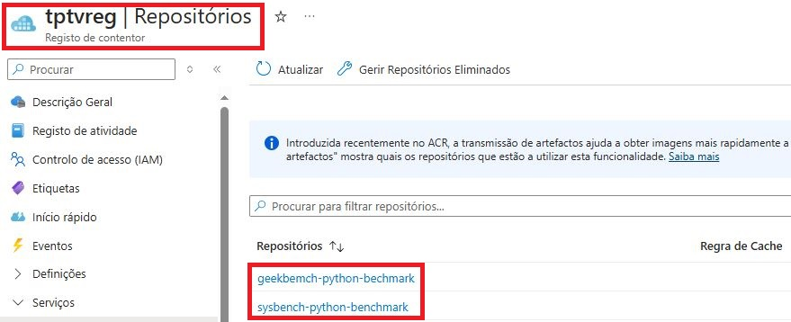**Resultado no *cloud Azure***:

2.4 Criar a instância do ACI

1. Configuração:

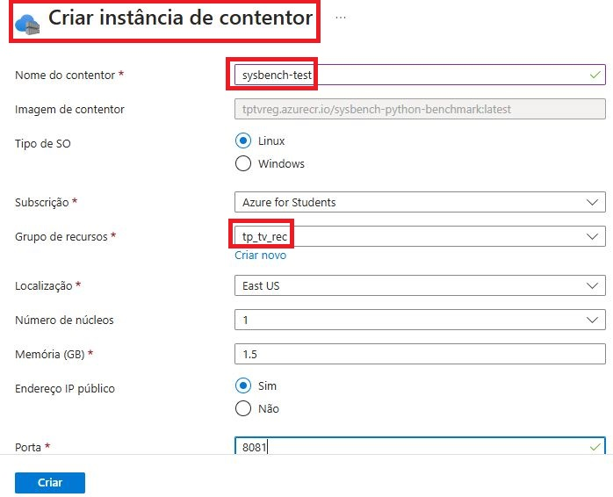

1. Instância criada

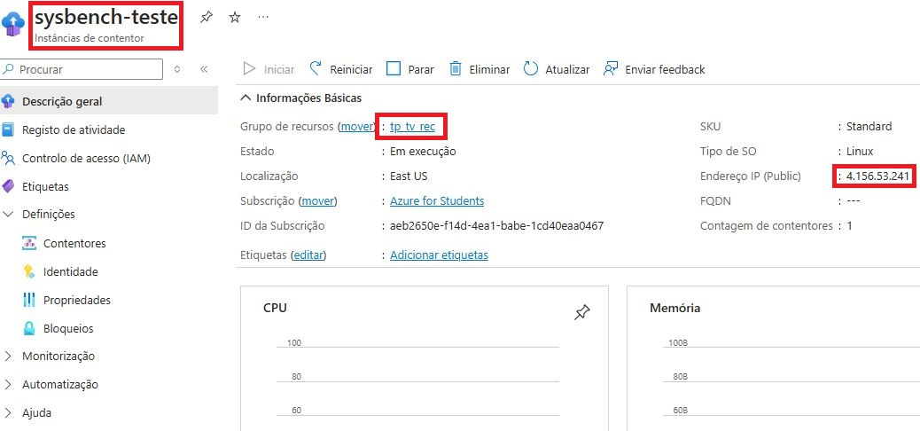

# **RESULTADO EXPERIMENTAL**

## **Benchmarks e conjunto de dados utilizado**

1. ***Ferramentas benchmark***

* ***Geekbench:*** Ferramenta de benchmarking que mede o desempenho da CPU.
* ***Sysbench:*** Ferramenta de benchmarking que mede o desempenho da memória.

1. *Conjunto de dados*

Para os *benchmarks*, utilizamos os testes padrão das ferramentas *Geekbench* e *Sysbench*.

Estes testes incluem:

* ***Geekbench***: Avaliação da performance da CPU através de uma série de testes computacionais,
* ***Sysbench:*** Avaliação da performance da memória através de testes de leitura e escrita.

1. *Execução das imagens Docker:*
   1. *No ambiente local:*

* *Commandos:*
* *docker run -it geekbench-python-benchmark*
* *docker run -it sysbech-python-benchmark*
* *Resultados:*
* *Geekbench*
* *Resultado em single e multi core*
* *Sysbench*
* *Execução do script python: Gereção dos número primos*

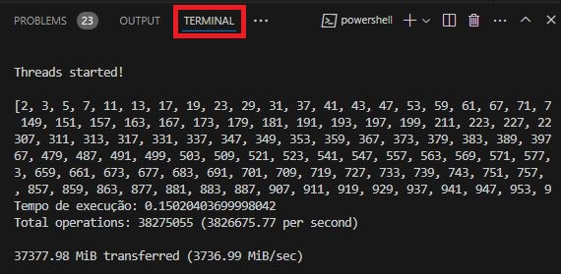

* *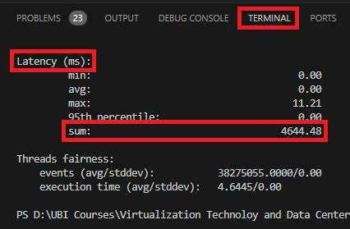Exibição do teste da latência por sysbench*
  1. *No ambiente cloud Azure:*
* *Geekbench*



* *Sysbench*
* 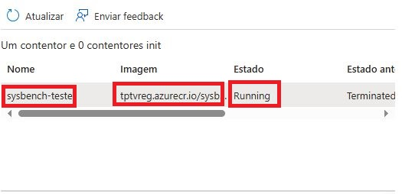*Container em curso de execução*
* *Container em curso de execução*

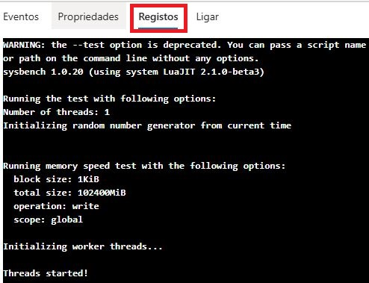

* *Execução de script python: geração números primos*

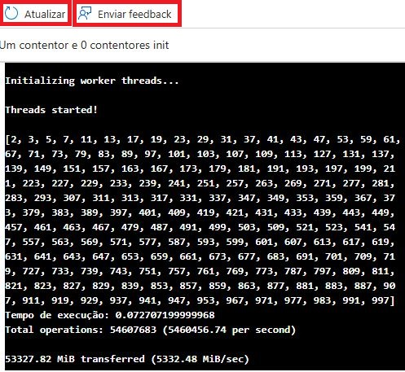

* *Exibição do teste da latência por sysbench*

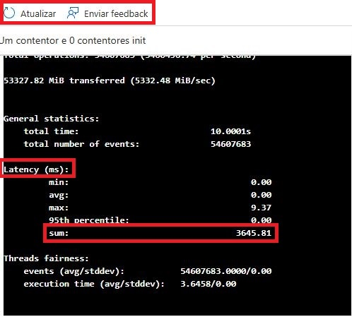

* 1. *Analise comparative de desempenho : Container local vs cloud*

1. *Teste CPU (Geekbench)*

* *Teste CPU e cálculo overhead*

|  |  |  |  |  |  |
| --- | --- | --- | --- | --- | --- |
| **Local** | | **Cloud** | | **Overhead** | |
| *Single core* | *Multi core* | *Ingle core* | *Multi core* | *Single core* | *Multi core* |
| *710* | *1538* | *551* | *1198* | 0,22394 | 0,22106 |

Tabela 1: Teste CPU e overhread

* 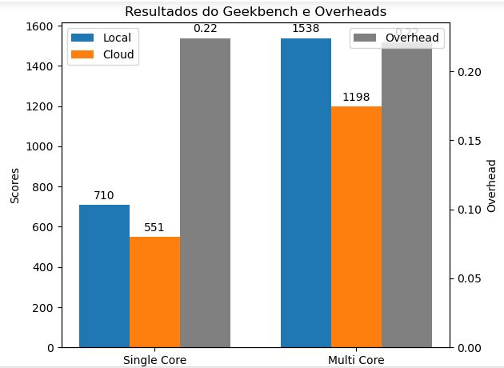Gráfico teste CPU e overhead
* *Interpretação:*

*Overhead do Single Core:*

* Este valor de 0.223943661971831 indica que o desempenho de um único núcleo ***dentro do contentor em cloud é aproximadamente 22.39% inferior ao desempenho do contentor em nível local***.

*Overhead do Multi Core:*

* Este valor de 0.2210663198959688 indica que o desempenho de múltiplos núcleos ***dentro do contentor em cloud é aproximadamente 22.11% inferior ao desempenho do contentor ao nível local***.

Isso reflete a diminuição do desempenho devido à sobrecarga introduzida pela execução em um ambiente *cloud.*

1. *Teste memória (Sysbench)*

* Teste latência e cálculo do overhread

|  |  |  |  |
| --- | --- | --- | --- |
| Latency teste (ms) | | | |
| **Teste** | **local** | **Cloud** | **Overhead** |
| min | 0.00 | 0.00 |  |
| avg | 0.00 | 0.00 |  |
| max | 11.21 | 9.37 |  |
| **sum** | **4644.48** | **3645.81** | **-0,2739** |

Tabela 2: Teste latência e cálculo do overhread

* Gráfico do resultado do teste realizado

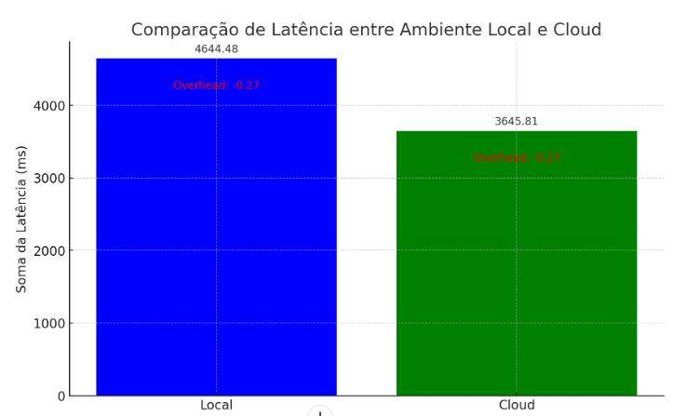

* Interpretação:

O gráfico acima mostra a comparação da soma da latência entre o ambiente local e o ambiente cloud

* No ambiente local, a soma da latência é de 4644,48 ms.
* No ambiente clpous, a soma da latÊncia é de 3645.81 ms

***O overhead*** calculado é de aproximadaamente -27.39%, indicando que a latÊncia no ambiente *cloud* é significativamente menor do que no ambiente local

CONCLUSÕES E REFERENCIAS

Em ambientes locais, o Docker proporciona um ambiente isolado que replica fielmente a produção, facilitando o desenvolvimento e a resolução de problemas. Já em ambientes cloud. O Docker maximiza a utilização dos recursos. Melhora a escalabilidade e facilita a gestão de grandes volumes de trabalho.

Ao analisar o desempenho dos contentores Docker, observaou-se que. Embora haja uma pequena sobrecarga de recursos em comparação com a execução direta no hardware, os benefícios em termos de portabilidade, consistência e eficiência operacional superam significativamente essas desevantagens. Alem disso, as praticas recomendadas de otimização de imagens Docker e a utilização de ferramentas de orquestração, como ACR, contribuem para mitigar os impactos no desempenho.

Referencias

1. Dua, R., Raja, A. R., & Kahadin, D. (2014). Virtualization vs Containerization to Support Paas, 2014 IEEE, INternational Conference on Cloud Engeneering
2. Zhang, X, & Ravichandran, R. (2017). Docker Container vs Virtual Machines: A performance Comparison, 2017 IEEE, International Conference on cloud Computing Technology and Science (CloudCom), 342-350. DOL: 10.1109/CloudCom.2017.53